Для начала работ с интернет магазином VirtueMart нам нужно зайти в компоненты и выбрать VirtueMart

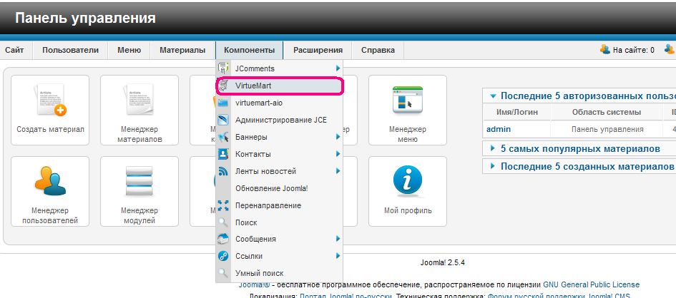

Перед нами раскрыта панель управления VirtueMart

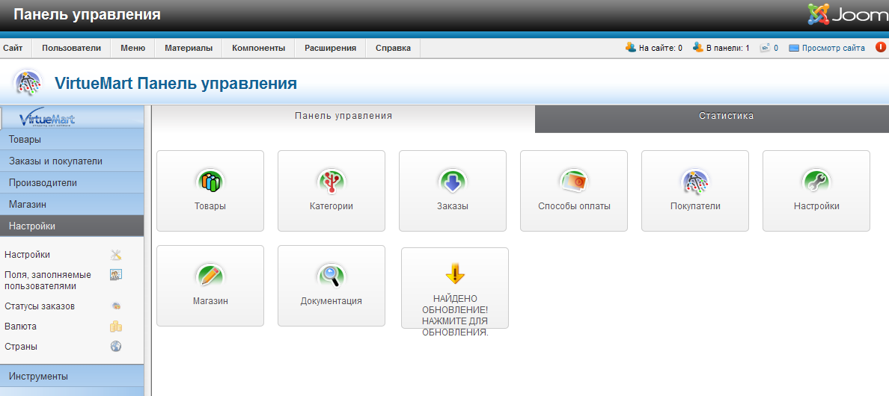

Для добавления товара мы выбираем товары

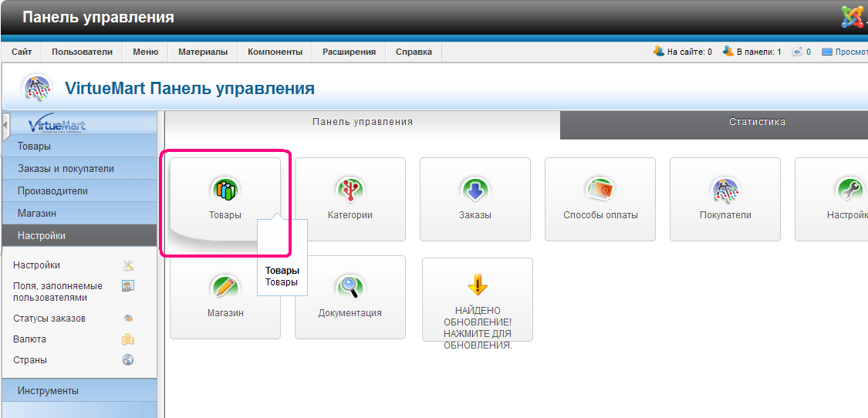
Далее выбираем создать
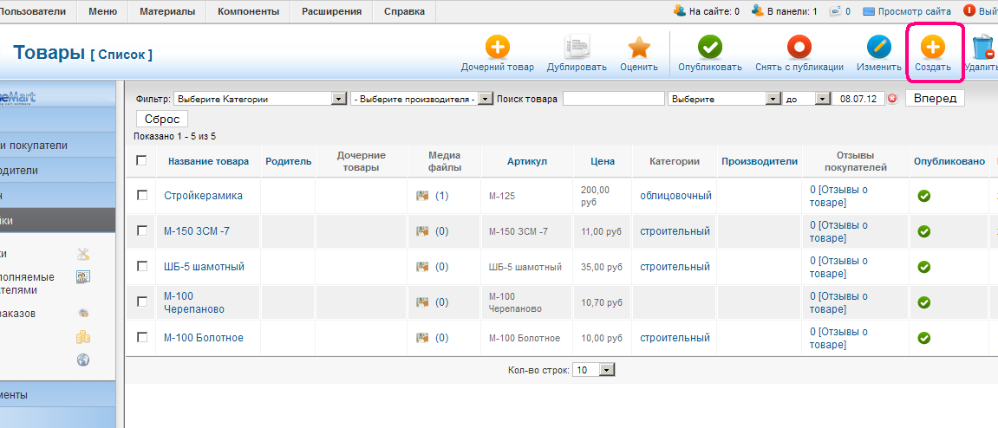
Перед нами незаполненная карточка товара, которую мы начинаем заполнять по нужным нам критериям
1)Артикул
2)Название товара
3)Из списка выбираем категорию, к которой относится товар
4)Стоимость товара
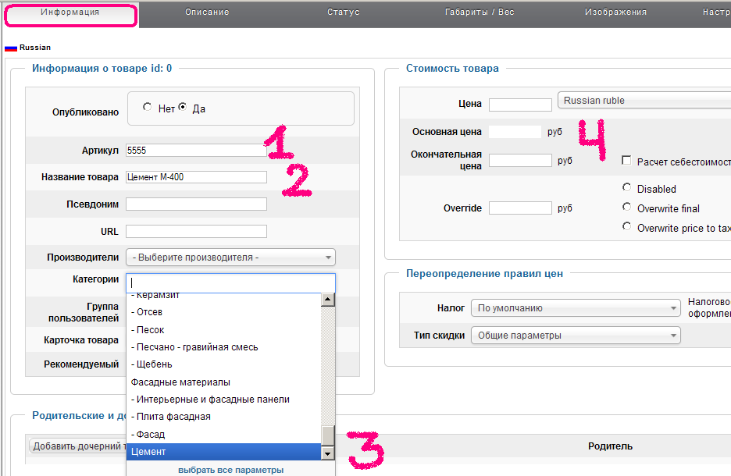
В описании товара мы добавляем краткую и полную информацию о товаре, если это необходимо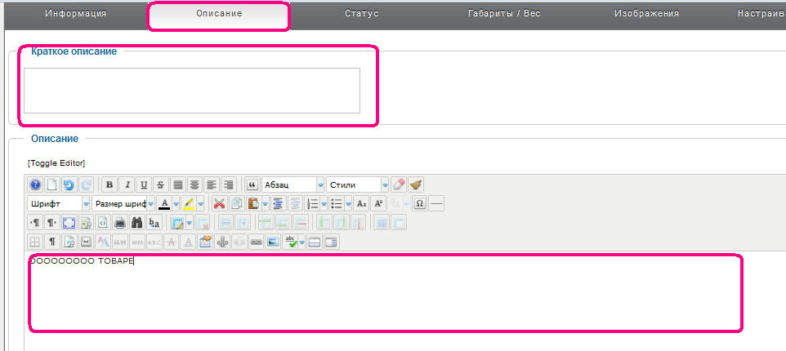
В статусе (если нужно) можно указать, сколько товара в наличии, максимальное и минимальное количество товара для заказа
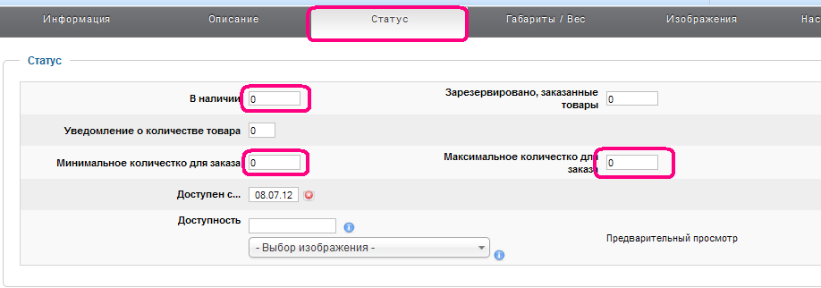
В разделе габариты/вес (если нужно) указываем данные о товаре
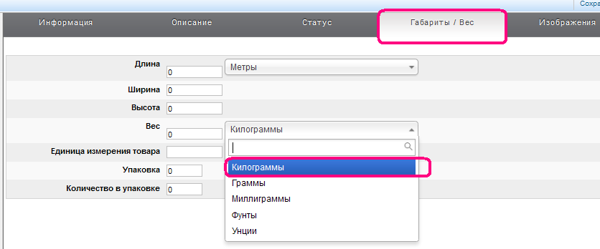

В разделе изображения загружаем изображение данным способом
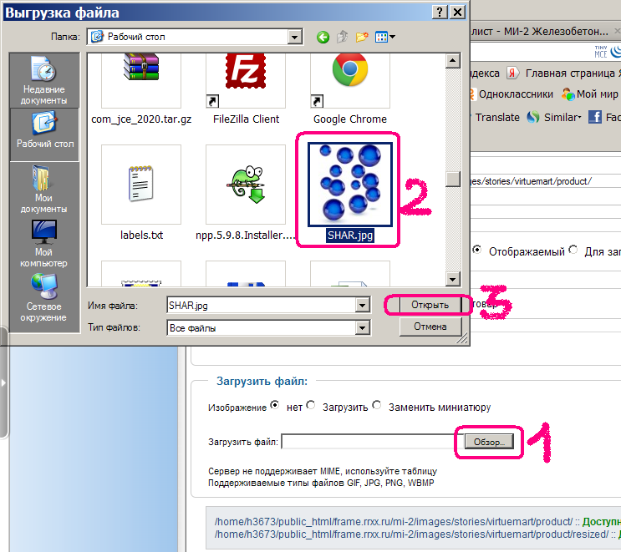
Поддерживаемые типы файлов GIF, JPG, PNG, WBMP!!!
- У нас загружается изображение в исходном размере, а так же миниатюра, для каталога, так что если исходное изображение очень большое, придется его предварительно уменьшить !!
Далее в верхней части нажимаем клавишу сохранить
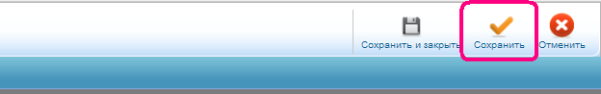
Заходим в нужную категорию и просматриваем товар!

СОЗДАНИЕ КАТЕГОРИЙ ТОВАРА
В панели управления выбираем категории
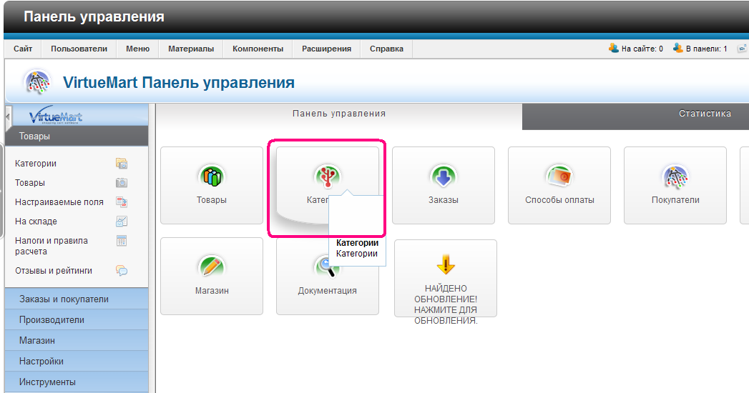
Создать

Заполняем поля названия, ставим галку- опубликовано ДА, пишем описание категории(если нужно) и выбираем очередность категории, соханяем
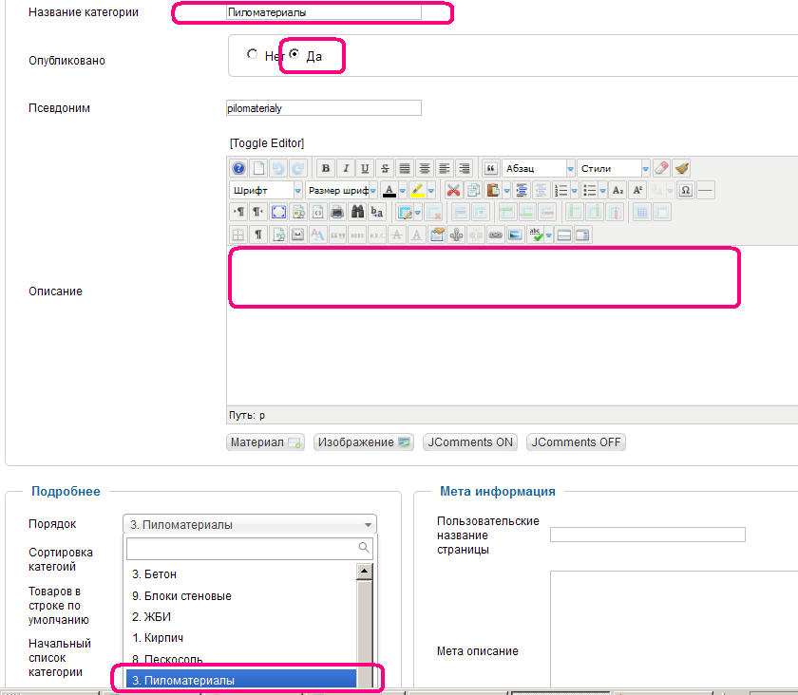
Категория создана можем добавлять в нее товар!

